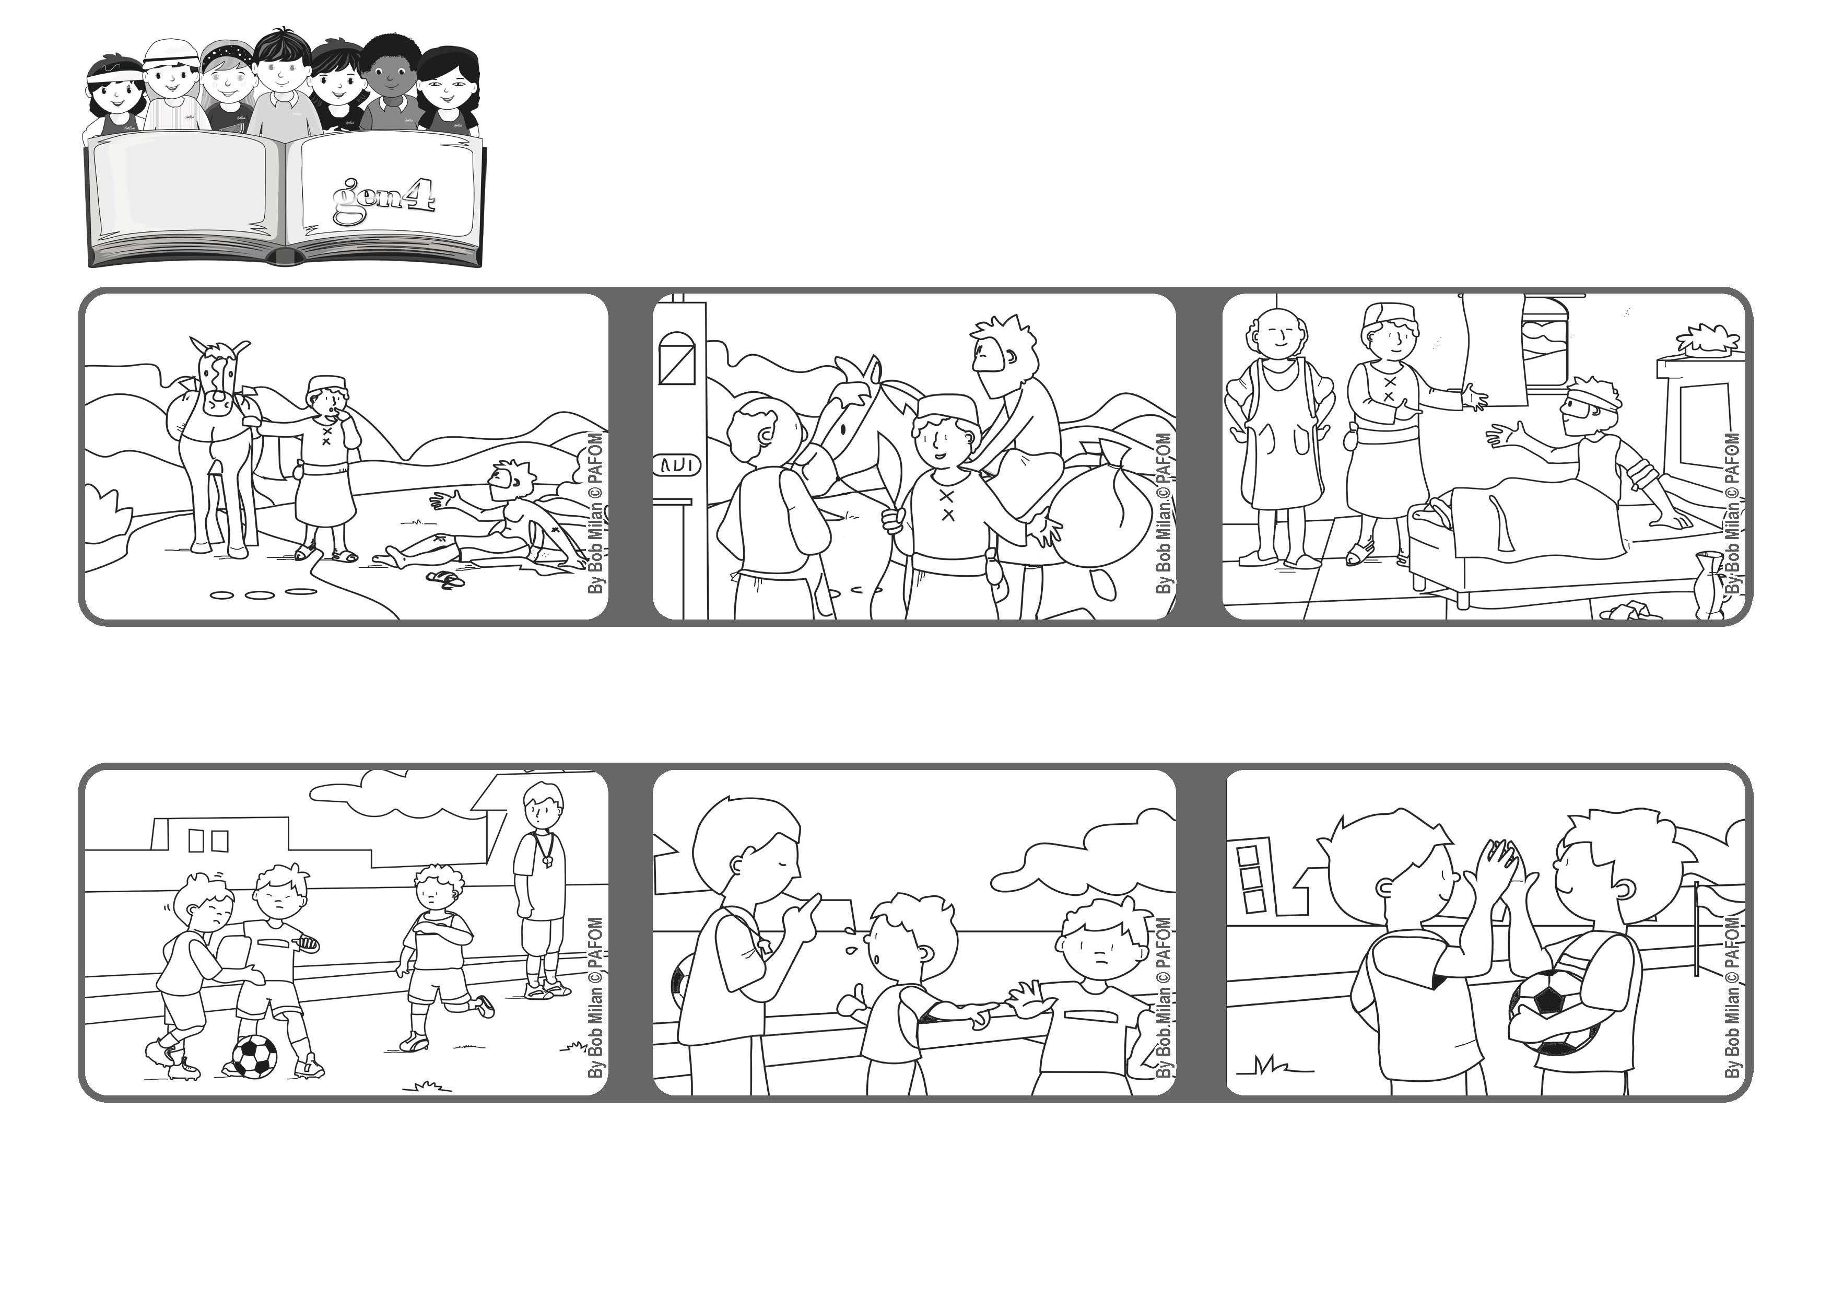
“Muéstrame tus caminos Señor, enséñame tus sendas” (Sal 25,4)
Apuntemos la brújula hacia el amor
Marzo 2021
Palabra de Vida
Comencé a llorar por el dolor pidiendo que era una falta, pero el árbitro no lo aceptó. Me enojé y pensé hacer lo mismo al niño que me había hecho caer.
Roberto de Francia nos cuenta: un día estábamos jugando futbol y estábamos ganando. Los del otro equipo comenzaron a darme codazos y me caí, hiriéndome el pecho.
Pero, pensando en Jesús en los demás, hice lo contrario: ¿lo perdoné!. Al final del partido continuamos siendo amigos.
El Papa Francisco nos ha escrito una hermosa carta en las que nos recuerda que todos somo hermanos y hermanas, y por esto podemos querernos como nos enseñó Jesús.
Muchas veces nos sucede que estamos indecisos, y no sabemos lo que tenemos que hacer.
Ayudar a los que están en dificultad y hacer el bien, es siempre la mejor elección; así como hizo el buen samaritano.
“© PAFOM, Ilustraciones y texto realizados por el Centro Gen4”
Los Gen4 son los niños del Movimiento del los Focolares fundado por Chiara Lubich.

